【精品推荐】
杨绛先生走了：我和谁都不争，
和谁争我都不屑
（一院叶丽妮推荐，2016年5月25日）

推荐理由：一身才情，一世倾城，传奇女子，时代的灵魂与缩影，跨越了百年沧桑悲喜。今日，您带着人性的芬芳安然离去，愿先生一路走好！

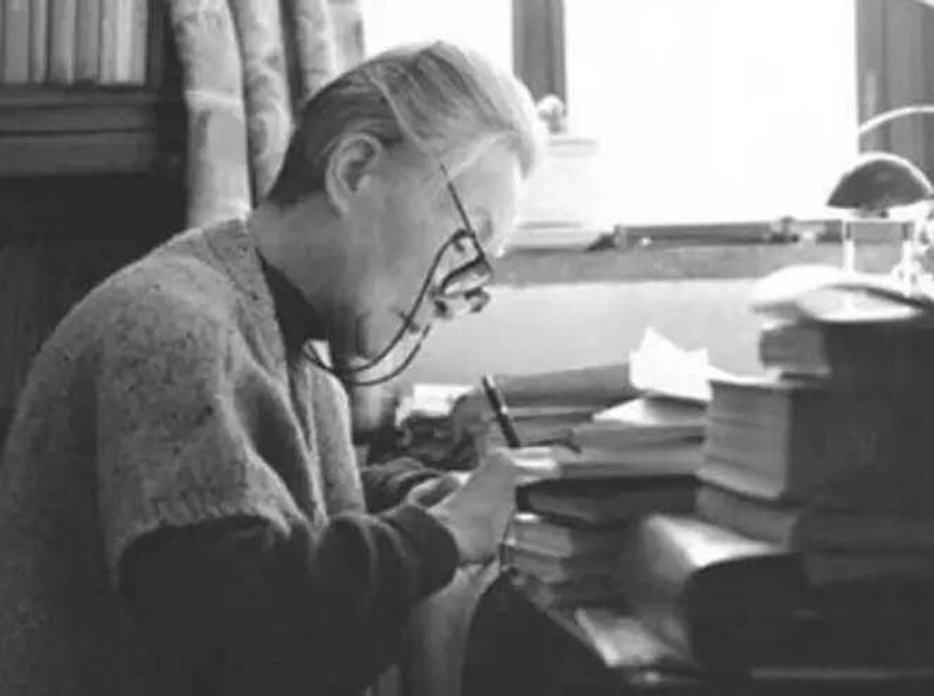

杨绛，1911年7月17日生于北京，本名杨季康，江苏无锡人，中国著名的作家，戏剧家、翻译家。据人民日报李舫、发改委周南等多方消息，杨绛先生于2016年5月25日凌晨逝世，终年105岁。愿先生一路走好！

我们曾如此渴望命运的波澜
到最后才发现
人生曼妙的风景
竟是内心的淡定与从容
我们曾如此期盼外界的认可
到最后才知道
世界是自己的
与他人毫无关系
——杨绛先生100岁感言

被誉为“最贤的妻，最才的女”的杨绛先生，在7月17日刚过完104岁生日(如按照杨绛先生自己的虚岁算法，是105岁)，身体依旧很好，仍然思路清晰、精神矍铄。
1994年，钱钟书住进医院，缠绵病榻，全靠杨绛一人悉心照料。不久，女儿钱瑗也病中住院。
1997年，被杨绛称为“我平生唯一杰作”的爱女钱瑗去世。
一年后，钱钟书临终，一眼未合好，杨绛附他耳边说：“你放心，有我!”内心之沉稳和强大，令人肃然起敬。
“钟书逃走了，我也想逃走，但是逃到哪里去呢？我压根儿不能逃，得留在人世间，打扫现场，尽我应尽的责任。”
当年已近九十高龄的杨绛开始翻译柏拉图的《斐多篇》。
2003年，《我们仨》出版问世，这本书写尽了她对丈夫和女儿最深切绵长的怀念，感动了无数中国人。
而时隔4年，96岁高龄的杨绛又意想不到地推出一本散文集《走到人生边上》，探讨人生的价值和灵魂的去向，被评论家称赞：“九十六岁的文字，竟具有初生婴儿的纯真和美丽。”
钱钟书留下的几麻袋天书般的手稿与中外文笔记，多达7万余页，也被杨绛接手过来，陆续整理得井井有条：
2003年出版了3卷《容安馆札记》，178册外文笔记，20卷的《钱钟书手稿集·中文笔记》也于2011年面世!
杨绛的亲戚讲述，她严格控制饮食，少吃油腻，喜欢买了大棒骨敲碎煮汤，再将汤煮黑木耳，每天一小碗，以保持骨骼硬朗。
她还习惯每日早上散步、做大雁功，时常徘徊树下，低吟浅咏，呼吸新鲜空气。
高龄后，改为每天在家里慢走7000步，直到现在还能弯腰手碰到地面，腿脚也很灵活。当然更多的秘诀来自内心的安宁与淡泊。
杨绛有篇散文名为《隐身衣》，文中直抒她和钱钟书最想要的“仙家法宝”莫过于“隐身衣”，隐于世事喧哗之外，陶陶然专心治学。生活中的她的确几近“隐身”，低调至极，几乎婉拒一切媒体的来访。
2004年《杨绛文集》出版，出版社准备大张旗鼓筹划其作品研讨会，杨绛打了个比方风趣回绝：“稿子交出去了，卖书就不是我该管的事了。我只是一滴清水，不是肥皂水，不能吹泡泡。”
钱钟书去世后，杨绛以全家三人的名义，将高达八百多万元的稿费和版税全部捐赠给母校清华大学，设立了“好读书”奖学金。九十岁寿辰时，她专门躲进清华大学招待所住了几日“避寿”。
她早就借翻译英国诗人兰德那首著名的诗，写下自己无声的心语：“我和谁都不争、和谁争我都不屑；我爱大自然，其次就是艺术；我双手烤着生命之火取暖；火萎了，我也准备走了。”
（推荐者注：本文来自搜狐教育-综合-今日教育杂志2016年5月25日；文末注明来源：凤凰新闻、读史等综合，转自星期六散文，文末先生手稿未录）
（注：学校关工网站刊发时间：2016年5月30日）

